"EL PRÓXIMO SANTO SALVADOREÑO SE VA A LLAMAR RUTILIO GRANDE"

Cardenal Rosa Chávez: "Esperamos que se abra el caso Romero y que se haga con justicia restaurativa"
"Dios dispuso que llagase a Papa un latinoamericano, para que Romero subiese a los altares"
José Manuel Vidal, 19 de octubre de 2018 a las 23:06

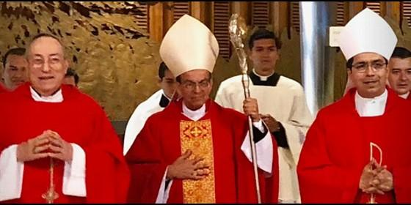
Cardenal Rosa Chavez en la canonización de mons. Romero
(José M. Vidal).- Estos días, en Roma, es el centro de atención. Y eso que al cardenal Gregorio Rosa Chávez, le gusta pasar desapercibido, pero no puede. Los salvadoreños le aclaman como "el amigo de San Oscar Romero", el guardián de su memoria y el que mantuvo la llama encendida del obispo de los pobres. Él mira al futuro, quiere que se abra el proceso sobre el caso Romero, asegura que Rutilio Grande pronto será santo y pide un cambio para que El Salvador sea "un país de paz y solidaridad, donde dé gusto estar".
Cardenal, se le nota emocionado
No es para menos. Estos días hemos llenado Roma y el Vaticano de azul y blanco, los colores de El Salvador.
¿Romero es santo gracias al Papa Francisco?
Dios dispuso que llagase a Papa un latinoamericano, para que Romero subiese a los altares. Pero hay que recordar también que Romero es el santo de cuatro Papas, pasó cuatro escáneres y salió siempre limpio.
¿Por qué quiso ceñirse Francisco con el cíngulo ensangrentado de monseñor Romero?
El Papa pidió algún objeto simbólico para el día de la canonización de Romero. Primero, pensamos en el copón, que se derramó por el suelo, tras su asesinato. Después, en el cíngulo ensangrentado. Y Francisco optó por este último símbolo.
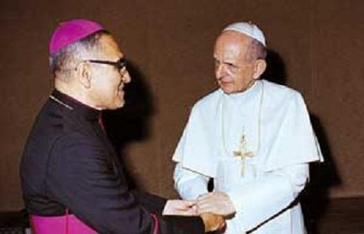
Con Pablo VI también mantuvo Romero buenas relaciones
Excelentes. Pablo VI le hizo obispo, entendió siempre su situación y le confortó. En su última visita, Montini le dijo: "¡Adelante, coraggio!"Por eso, es una enorme emoción para nosotros que Francisco haya querido canonizar al maestro, Pablo VI, y al discípulo, Romero, a la vez, en un signo que no es coincidencia ni casualidad, sino obra de la providencia.
En cambio, la Curia romana no lo comprendió
No, quizás por eso, en su carta al cardenal Baggio, entonces prefecto de Obispos, Romero le asegura que su lema es 'sentir con la Iglesia'
Algunos le acusaron de meterse en política
Una acusación que siempre rechazó y que deja clara en su última homilía, que es su testamento. En ella, rechaza esa acusación de meterse en política y asegura que lo único que hace es "recoger el clamor del pueblo" y, de esta forma, cumplir con su misión.
En la homilía de la misa de acción de gracias, que usted presidió, comparó al nuevo santo con la planta del romero
Claro, porque el romero es una planta que muchos tenemos en casa y que encarna el buen olor y la medicina, porque también cura
¿Qué significa para El Salvador la canonización de Romero?
Un antes y un después. Una explosión de vida, esperanza y justicia, y un gran compromiso para todos nosotros. El Salvador no puede seguir como está. Nuestra heridas siguen abiertas y hay que cerrarlas y sanarlas. Queremos un país en paz y solidaridad, donde dé gusto estar. Un país del que la gente no tenga que huir. Y, aunque la emigración es un derecho humano, también lo es el poder vivir en nuestra tierra reconciliada.
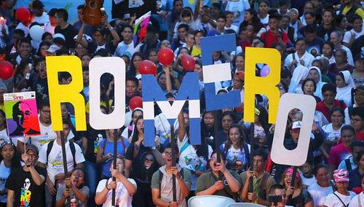
San Romero de América
Y ya del mundo entero
Padre de los pobres
Padre de los pobres y padre de todos
¿Es partidario de que se abra un juicio por el asesinato del nuevo santo?
Los tiempos han cambiado. La postura del expresidente Alfredo Cristiani era perdón y olvido. Pero las heridas siguen sangrando. Cerrarlas supone un proceso de verdad y de justicia. Por eso, esperamos que se abra el caso, y que se haga con sabiduría, con justicia restaurativa y con la pedagogía del perdón.
¿Cómo va la causa del padre Rutilio Grande, el amigo de Romero?
El próximo santo salvadoreño se va a llamar Rutilio Grande.
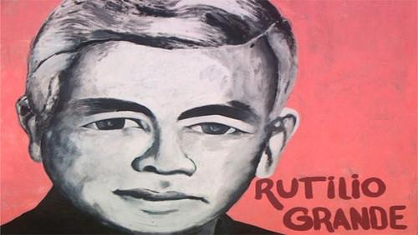
https://www.periodistadigital.com/religion/vaticano/2018/10/19/cardenal-rosa-chavez-esperamos-que-se-abra-el-caso-romero-y-que-se-haga-con-justicia-restaurativa-religion-iglesia-dios-jesus-papa-francisco-fe-rutilio.shtml

